1. Menu = y
2. Print ========================================

Selamat Datang di Resto Starbox ========================================

1. Ayam Geprek Sambal : Rp 13.000
2. Nasi Goreng Kambing : Rp 17.000
3. Sate Ayam : Rp 20.000
4. ========================================
5. Masukkan angka sesuai dengan menu yang tersedia
6. Jumlah dibeli
7. Jika

1..Ayam Geprek Sambal

Harga =13000 \* Jumlah beli

Pajak = harga \* 0.1

Totalbayar = harga + pajak

2. Nasi Goreng Kambing

Harga =17000 \* Jumlah beli

Pajak = harga \* 0.1

Totalbayar = harga + pajak

3.Sate Ayam

Harga =20000 \* Jumlah beli

Pajak = harga \* 0.1

Totalbayar = harga + pajak

Else Maaf,Menu yang dipilih tidak tersedia di restoran

1. Print

Menu : namaMenu ,

Jumlah Pesanan : jumlahPesanan

Harga :harga

Pajak : pajak

------------------------------

1. Print Total Pembayaran :totalHarga

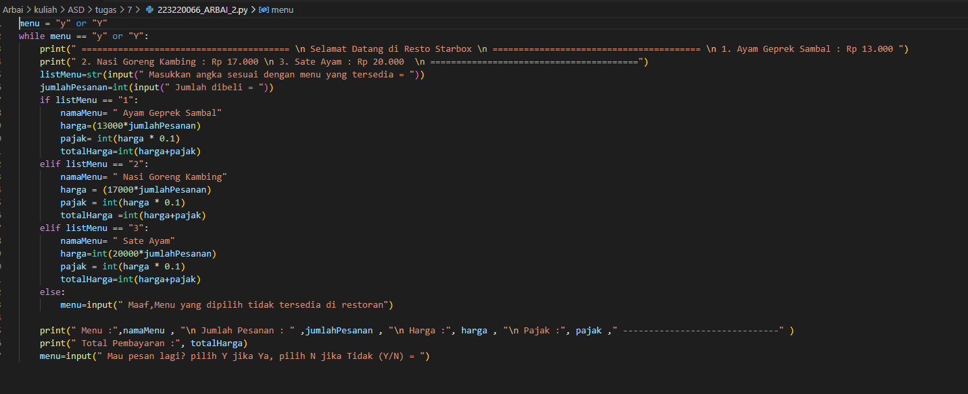

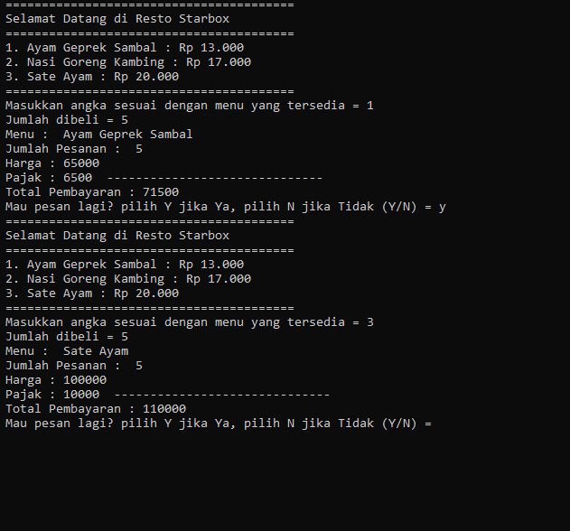

Star

Menu = y/Y

Menu = y/Y

Print

========================================

Selamat Datang di Resto Starbox ========================================

1. Ayam Geprek Sambal : Rp 13.000

Print

2. Nasi Goreng Kambing : Rp 17.000

3. Sate Ayam : Rp 20.000

========================================

Masukkan angka sesuai dengan menu yang tersedia

End

Maaf,Menu yang dipilih tidak tersedia di restoran

Jumlah dibeli

2. Nasi Goreng Kambing

Harga =17000 \* Jumlah beli

Pajak = harga \* 0.1

Totalbayar = harga + pajak

1.Ayam Geprek Sambal

Harga =13000 \* Jumlah beli

Pajak = harga \* 0.1

Totalbayar = harga + pajak

List Menu

3. Sate Ayam

Harga =20000 \* Jumlah beli

Pajak = harga \* 0.1

Totalbayar = harga + pajak

Print

Total Pembayaran :totalHarga

Print

Menu : namaMenu ,

Jumlah Pesanan : jumlahPesanan

Harga :harga

Pajak : pajak

------------------------------